SINH HOẠT CHUYÊN MÔN CHUNG HỌC KỲ I - CỤM TRƯỜNG SỐ 5
Năm học: 2024- 2025

Căn cứ Quyết định số 2316/QĐ-UBND ngày 14/8/2024 của UBND huyện Điện Biên về việc ban hành kế hoạch thời gian năm học 2024-2025 đối với giáo dục mầm non, giáo dục phổ thông và giáo dục thường xuyên trên địa bàn huyện Điện Biên;
Căn cứ văn bản số 1092 /PGDĐT-THCS ngày 19/8/2024 V/v hướng dẫn thực hiện nhiệm vụ trọng tâm đối với giáo dục trung học năm học 2024-2025.
Căn cứ văn bản số 1136/PGDĐT-CM ngày 23/8/2024 V/v hướng dẫn thực hiện nhiệm vụ Quản lí chất lượng năm học 2024-2025;
Chiều thứ 7 ngày 26 tháng 10 năm 2024. Cụm chuyên môn số 05; thực hiện kế hoạch số: 111/KHCM-THCS ngày 15 tháng 09 năm 2024; của Cụm chuyên môn số 05. Tổ chức sinh hoạt chuyên môn cụm học kỳ I–năm học 2024–2025. Các môn: Toán; Ngữ văn; KHTN(Lý, Hóa, Sinh); Lịch sử và địa lí; GDCD; Tiếng anh; HĐTN- Hướng nghiệp; Tin học; Công nghệ; GDTC; GD địa phương.

Sinh hoạt chuyên môn theo nghiên cứu bài học là hoạt động giáo viên cùng nhau học tập từ thực tế việc học của học sinh. Ở đó giáo viên cùng nhau thiết kế tổ chức các hoạt động dạy học, cùng dự giờ, quan sát, suy ngẫm và chia sẻ (tập trung chủ yếu vào việc học của học sinh). Đồng thời đưa ra những nhận xét về sự tác động của lời giảng, các câu hỏi, các nhiệm vụ học tập mà giáo viên đưa ra,…có ảnh hưởng đến việc học của học sinh. Trên cơ sở đó, giáo viên được chia sẻ, học tập lẫn nhau, rút kinh nghiệm và điều chỉnh nội dung, phương pháp dạy học vào bài học hằng ngày một các có hiệu quả.
Với mục tiêu nâng cao chất lượng sinh hoạt chuyên môn cụm; tạo điều kiện để giáo viên các tổ bộ môn của các trường trong cụm số 05 giao lưu, trao đổi, học tập kinh nghiệm dạy học theo chương trình giáo dục phổ thông 2018, từ đó đẩy mạnh hoạt động đổi mới phương pháp dạy học theo định hướng phát triển năng lực người học, đẩy mạnh sử dụng các kĩ thuật dạy học tích cực vào giảng dạy.
Các thầy cô môn toán thực hiện:
- ND1: Chuẩn bị bài dạy nghiên cứu; Tiến hành dạy minh họa và dự giờ “Môn Toán 9: Tiết 23–Bài 6: Bất phương trình bậc nhất một ẩn”. Suy ngẫm và thảo luận bài học. Rút kinh nghiệm và vận dụng vào các bài giảng sau.
- ND2: Xây dựng hệ thống câu hỏi trắc nghiệm Đúng-Sai Toán8, chương IV: Định Lí Thales (Mỗi bài học xây dựng 5 câu).
+)Thảo luận những khó khăn vướng mắc trong việc thực hiện chương trình môn Toán 9.
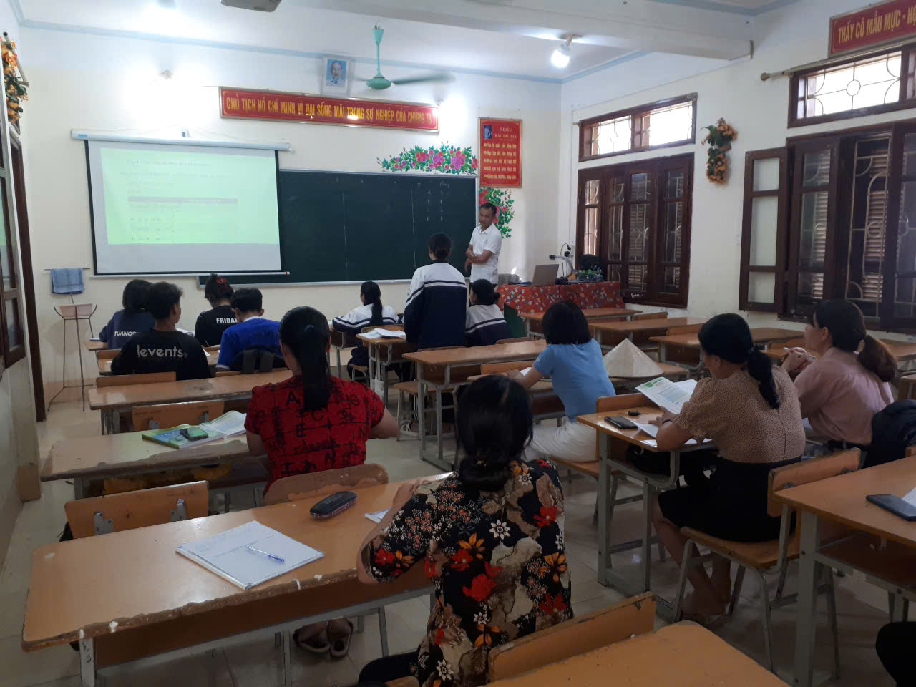
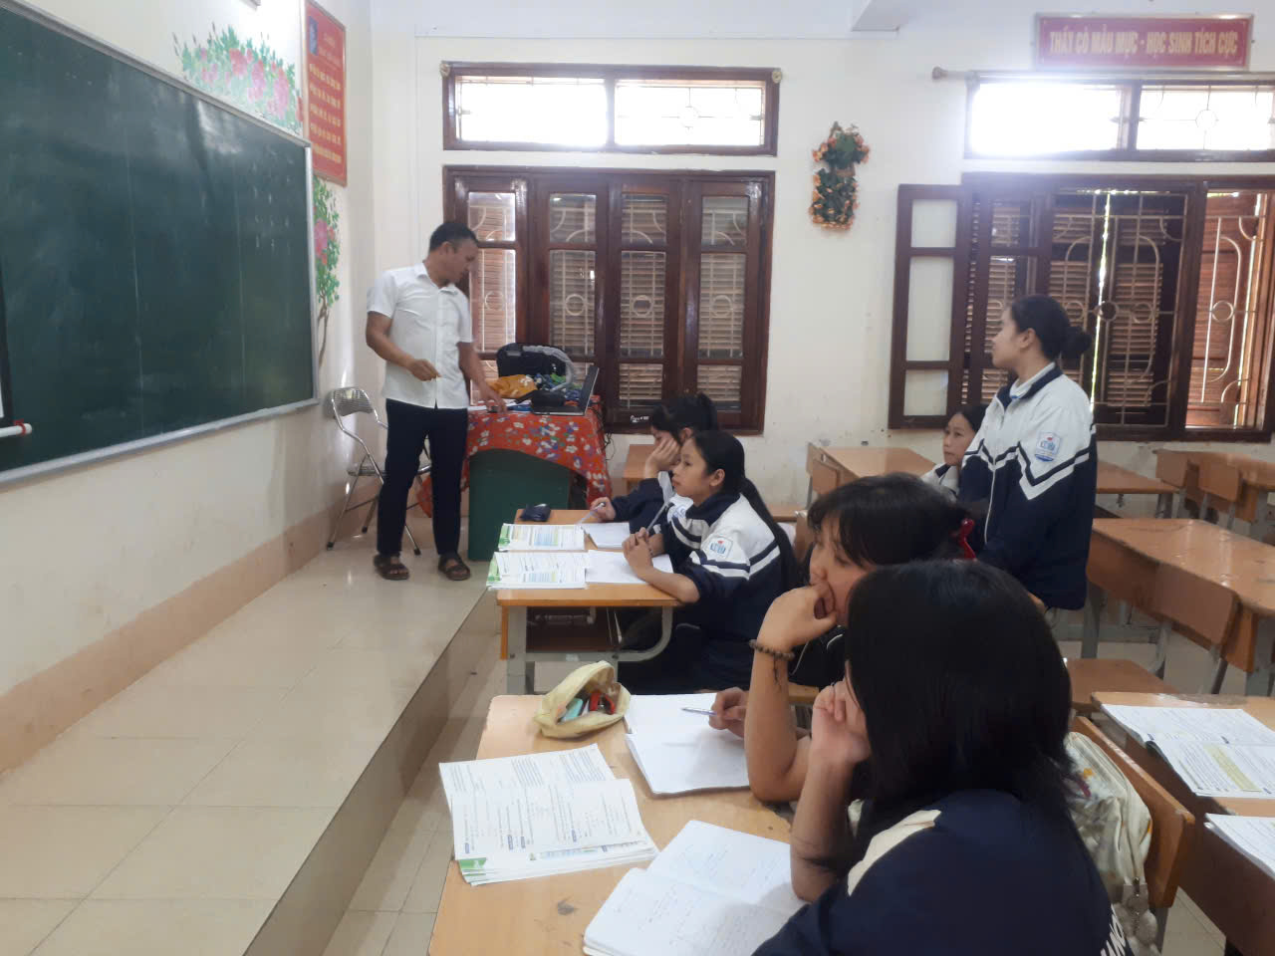
Các thầy cô môn ngữ văn thực hiện:
- ND1: Chuẩn bị bài dạy nghiên cứu; Tiến hành dạy minh họa và dự giờ “Môn Ngữ Văn 9: Tiết 45–Bài 4. Thực hành Tiếng Việt: Cách dẫn trực tiếp và cách dẫn gián tiếp”. Suy ngẫm và thảo luận bài học. Rút kinh nghiệm và vận dụng vào các bài giảng sau.
- ND2: Công tác bồi dưỡng HSG theo chương trình GDPT 2018.
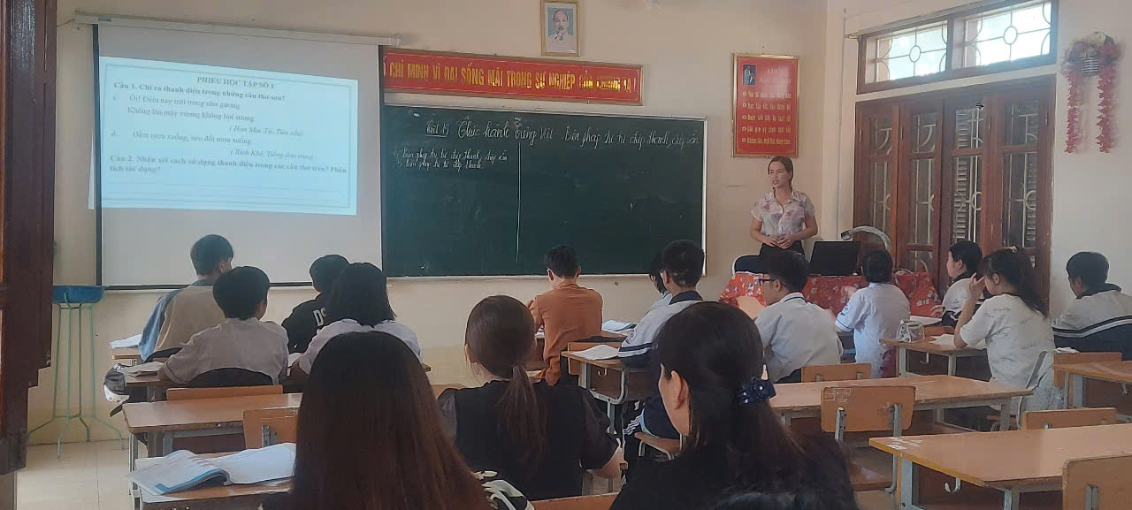
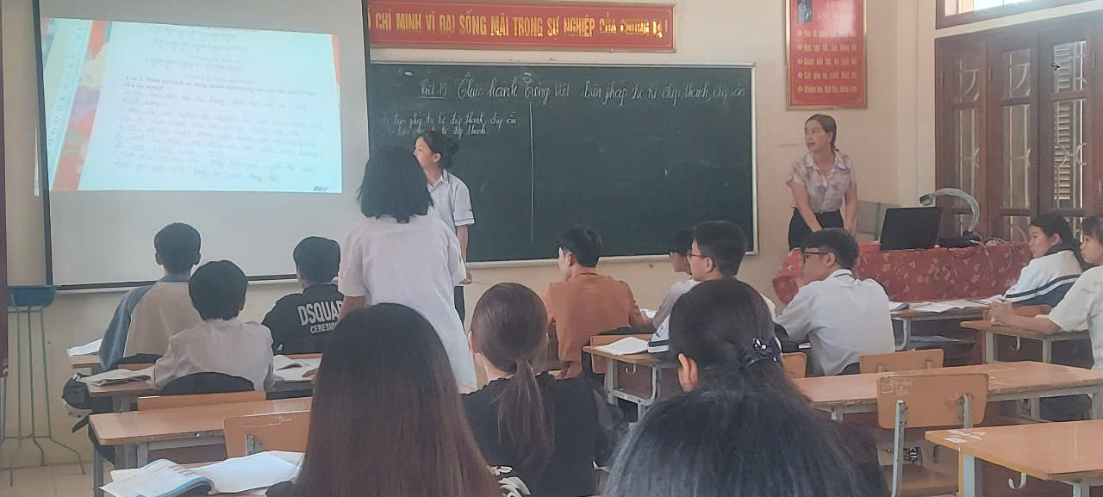
Các thầy cô môn KHTN thực hiện:
*) Nhóm Vật Lí thực hiện:
- ND1: Chuẩn bị bài dạy nghiên cứu; Tiến hành dạy minh họa và dự giờ “Môn KHTN (lí) 9: Bài 7. Lăng kính (tiết1)”. Suy ngẫm và thảo luận bài học. Rút kinh nghiệm và vận dụng vào các bài giảng sau.
- ND2: Trao đổi những khó khăn khi ôn HSG môn KHTN 9.
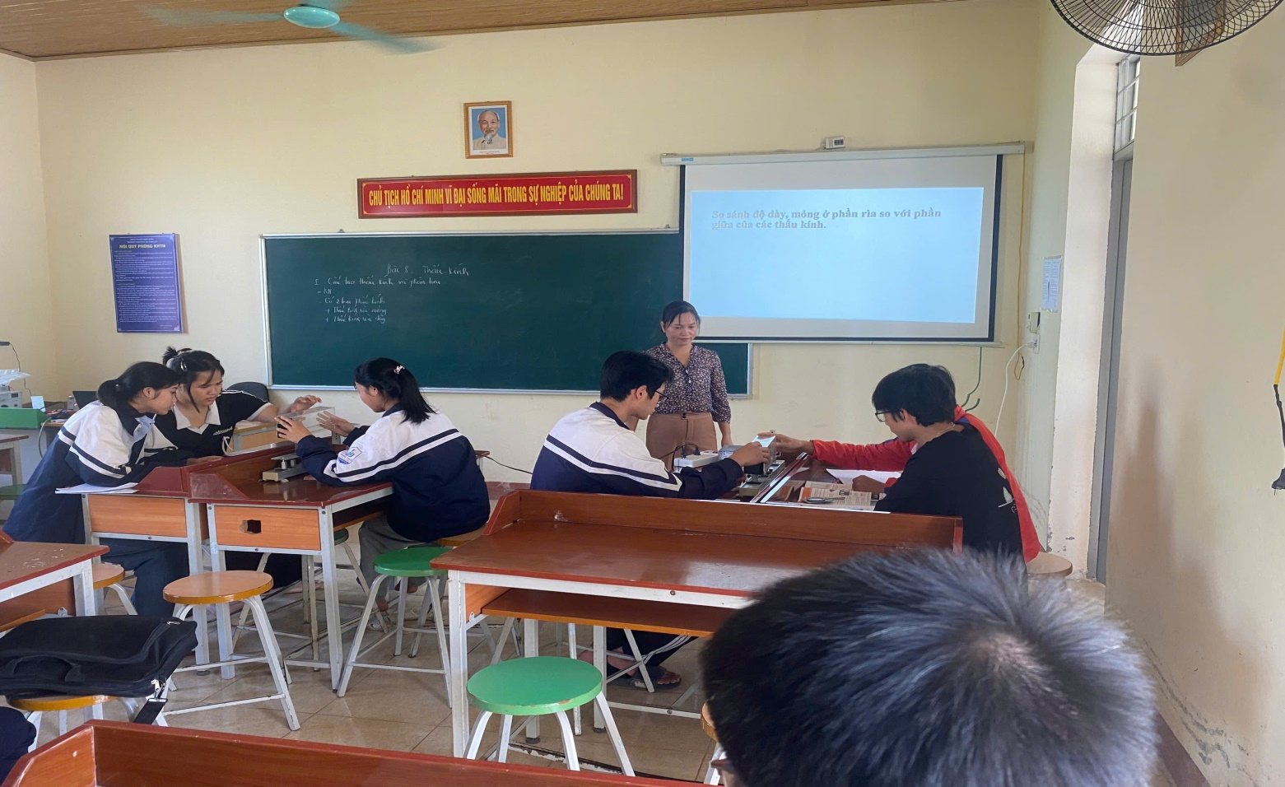
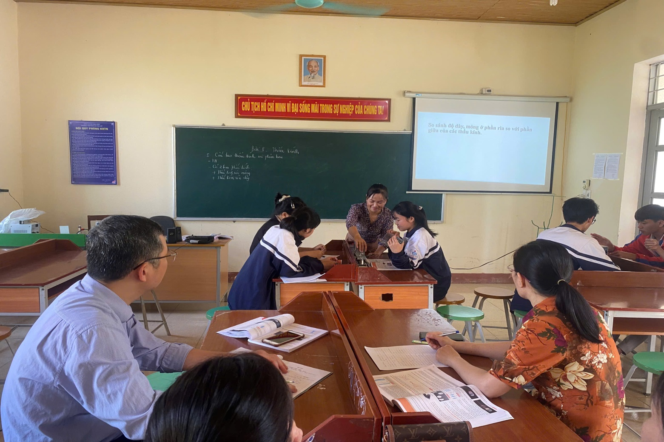

*) Nhóm Hóa học thực hiện:
- ND1: Chuẩn bị bài dạy nghiên cứu; Tiến hành dạy minh họa và dự giờ “Môn Hóa học 9: Bài20: Tách kim loại và việc sử dụng hợp kim (MụcII)–Tiết 2”. Suy ngẫm và thảo luận bài học. Rút kinh nghiệm và vận dụng vào các bài giảng sau.
- ND2: Thảo luận những khó khăn vướng mắc trong việc thực hiện chương trình môn KHTN (Hóa9 )kì 1. Thảo luận công tác xây dựng ma trận,bản đặc tả, đề kiểm tra học kì I môn KHTN (Hóa) khối 6,7,8 theo hình thức dạy song song.
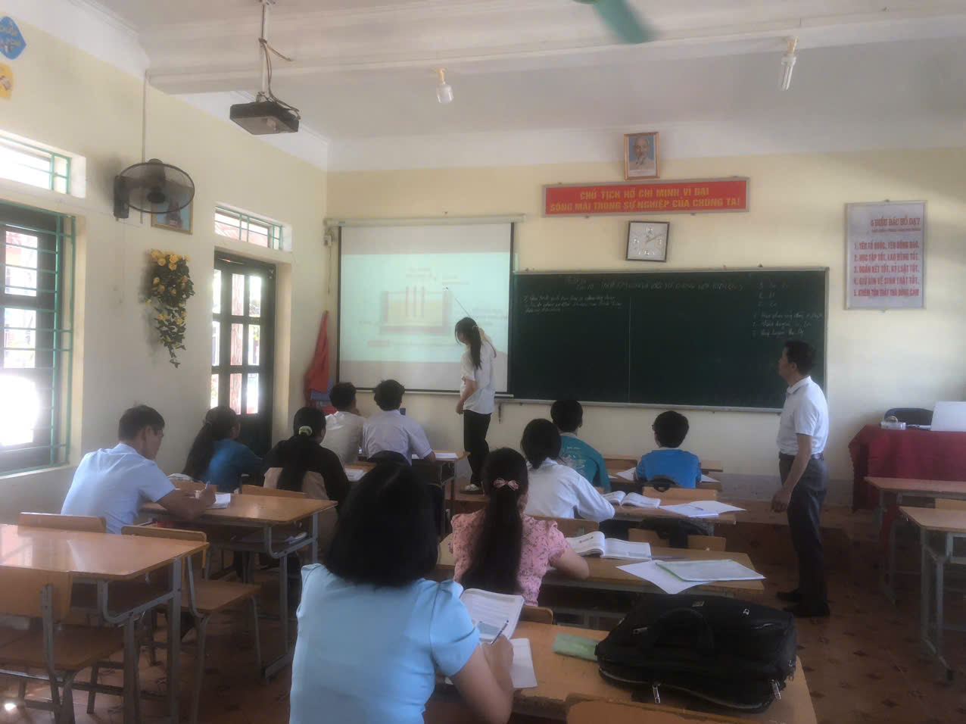
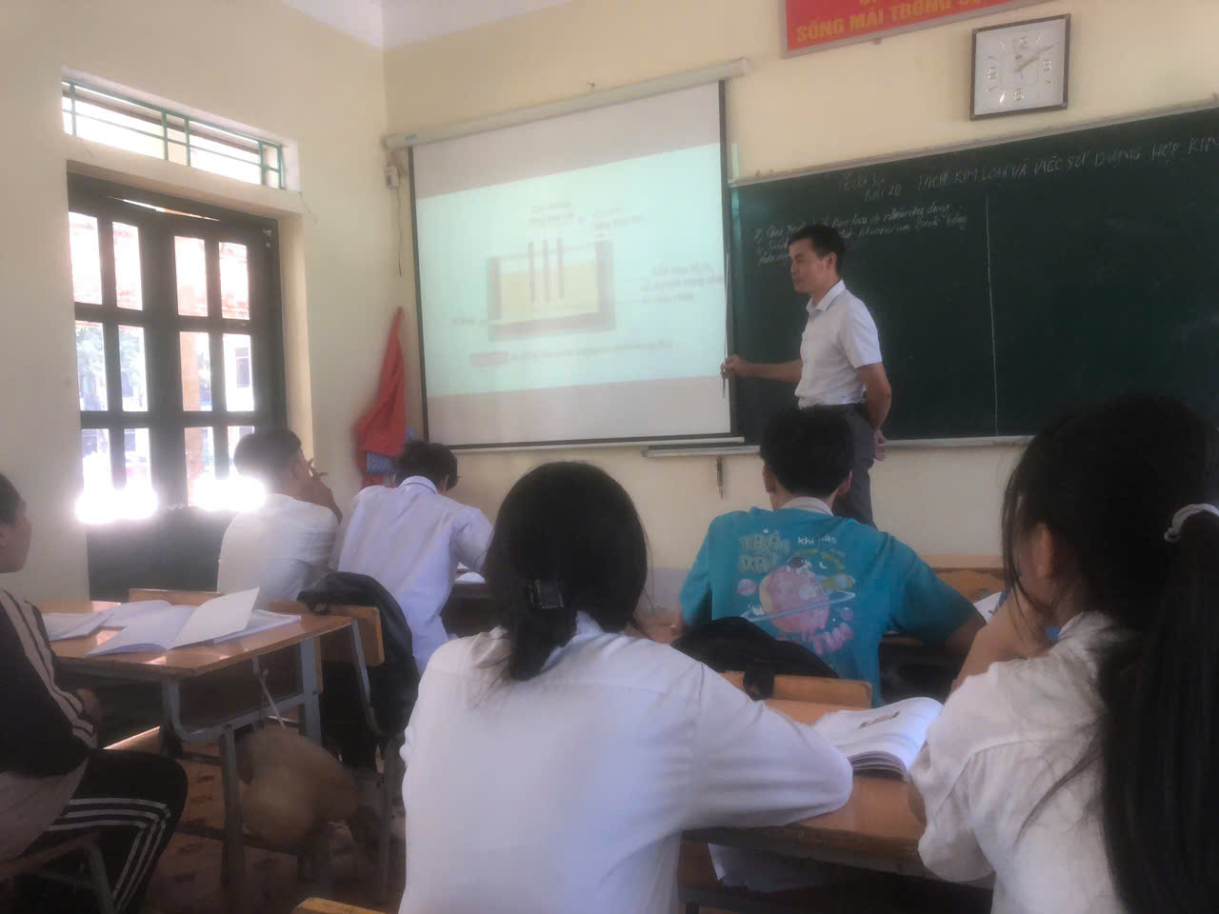
*) Nhóm Sinh Học thực hiện:
- ND1: Thảo luận định hướng tổ chức dạy bài học STEM KHTN6–Bài19: Cấu tạo và chức năng các thành phần của tế bào.
- ND2: Tháo gỡ khó khăn trong sử dụng ĐDDH–KHTN 6 bài 36: Động vật.
+Thảo luận định hướng ôn HSG môn KHTN9 (Khung ma trận phân môn Sinh học). +Thảo luận định hướng ôn HSG môn KHTN8.
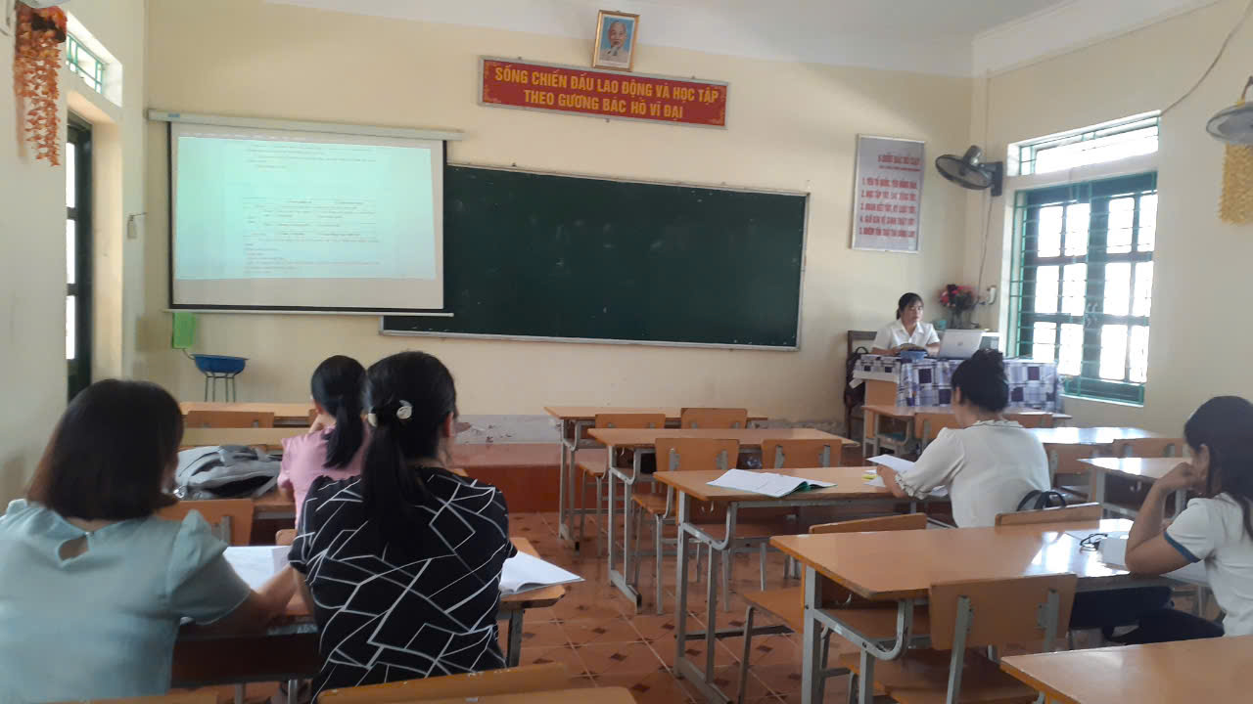
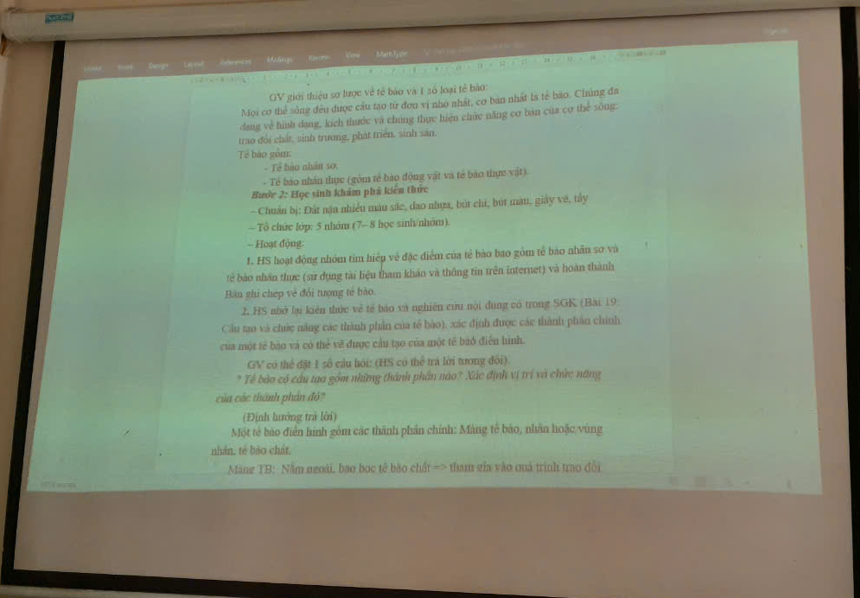
Các thầy cô môn Lịch sử và Địa Lí thực hiện:
*) Nhóm Lịch Sử thực hiện:
- ND1: Chuẩn bị bài dạy nghiên cứu; Tiến hành dạy minh họa và dự giờ “Môn Sử 9. Tiết5: Bài3 Châu Á từ năm1918 đến năm 1945 (tiết2). (Mục2: Phong trào đấu tranh giành độc lập dân tộc ở Châu Á từ năm1918 đến năm1945). Luyện tập–vận dụng”. Suy ngẫm và thảo luận bài học. Rút kinh nghiệm và vận dụng vào các bài giảng sau.
- ND2: Công tác bồi dưỡng HSG theo chương trình GDPT 2018.
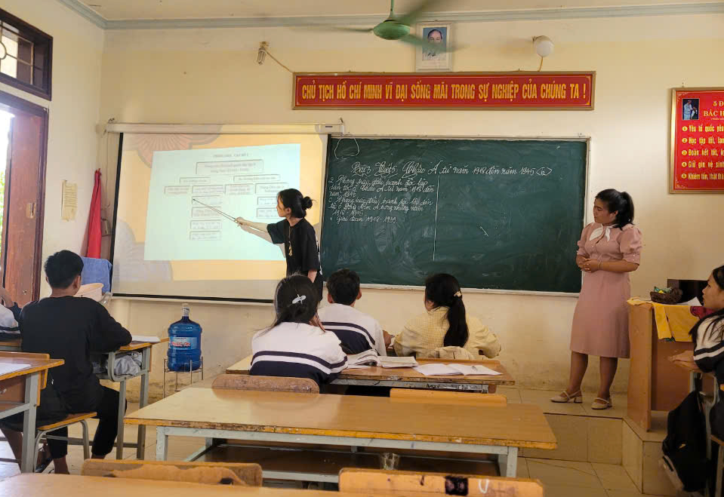
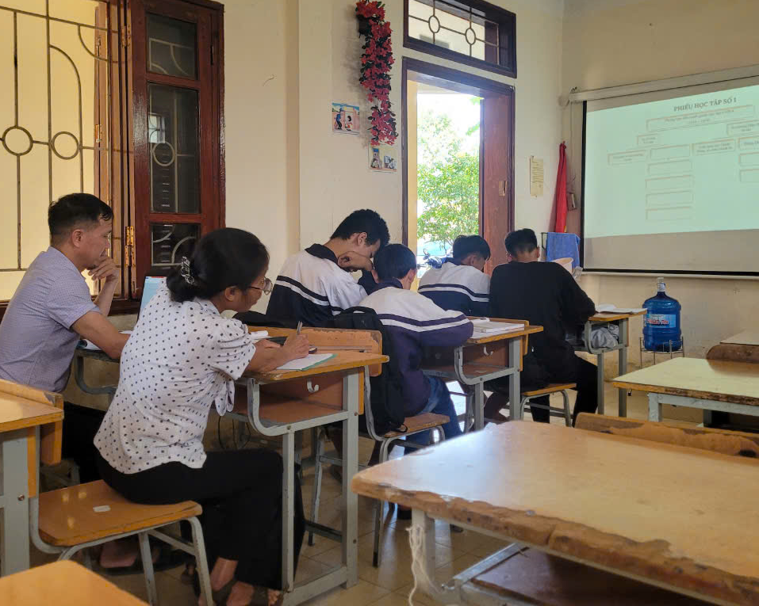
*) Nhóm Địa lí thực hiện:
- ND1: Chuẩn bị bài dạy nghiên cứu; Tiến hành dạy minh họa và dự giờ “Môn Địa lí 9: Bài 4. Nông nghiệp-Tiết3:Mục 2b, 3 Luyện tập”. Suy ngẫm và thảo luận bài học. Rút kinh nghiệm và vận dụng vào các bài giảng sau.
- ND2: Công tác bồi dưỡng HSG theo chương trình GDPT 2018.
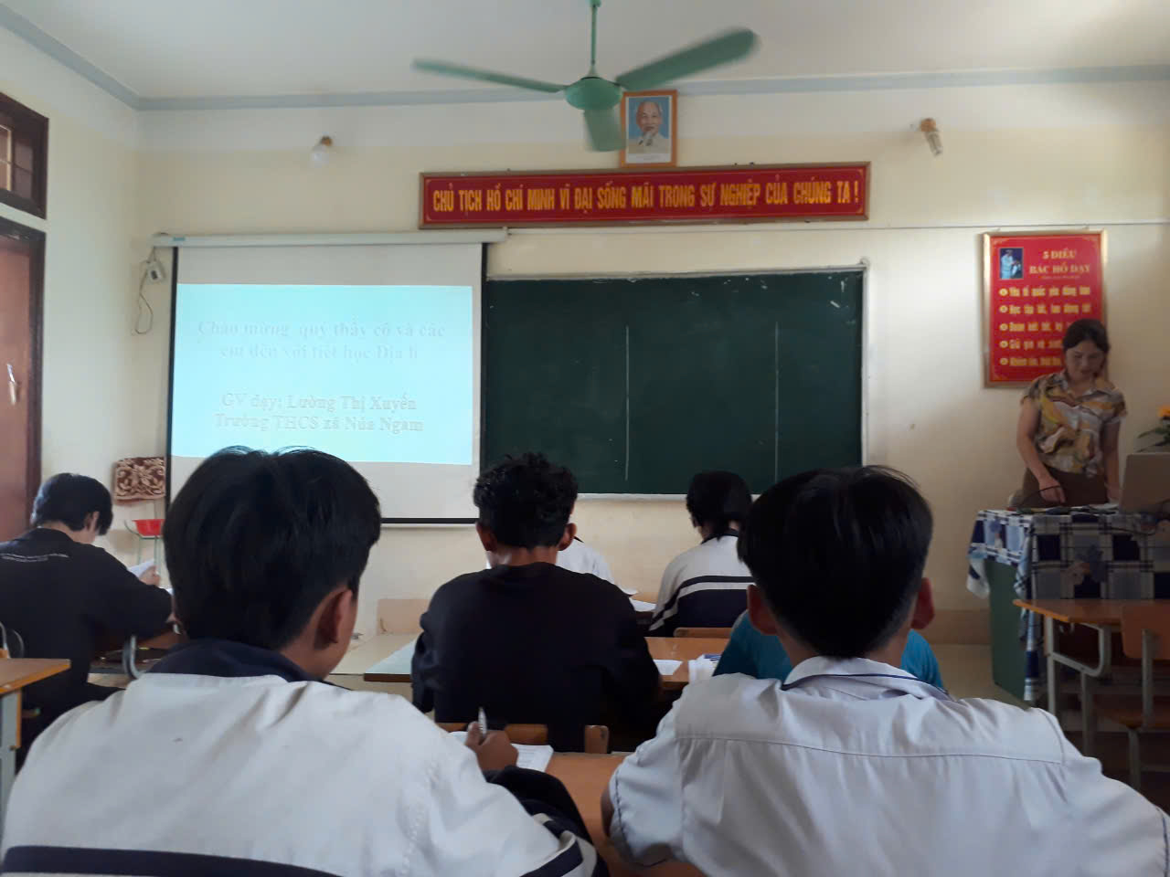
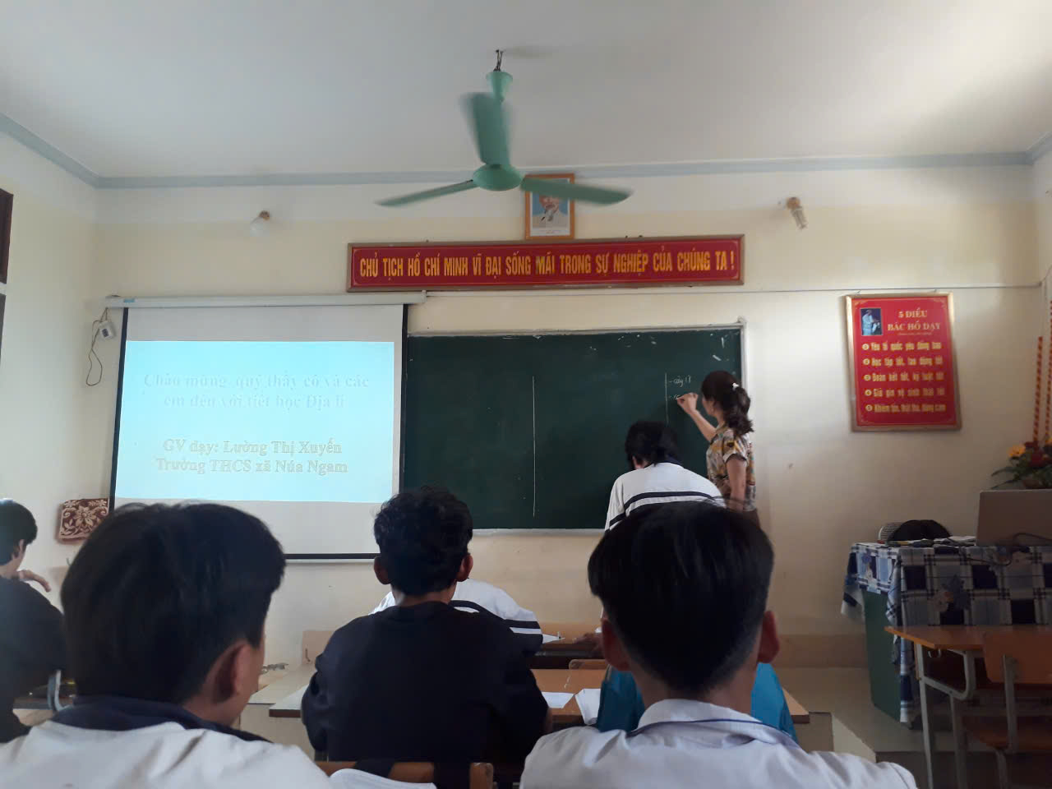
Các thầy cô môn Tin học thực hiện:
- ND1: Một số phần mềm ứng dụng CNTT trong dạy học.
- ND2: Thảo luận tháo gỡ những khó khăn vướng mắc trong việc kiểm tra đánh giá đánh giá tin 9.
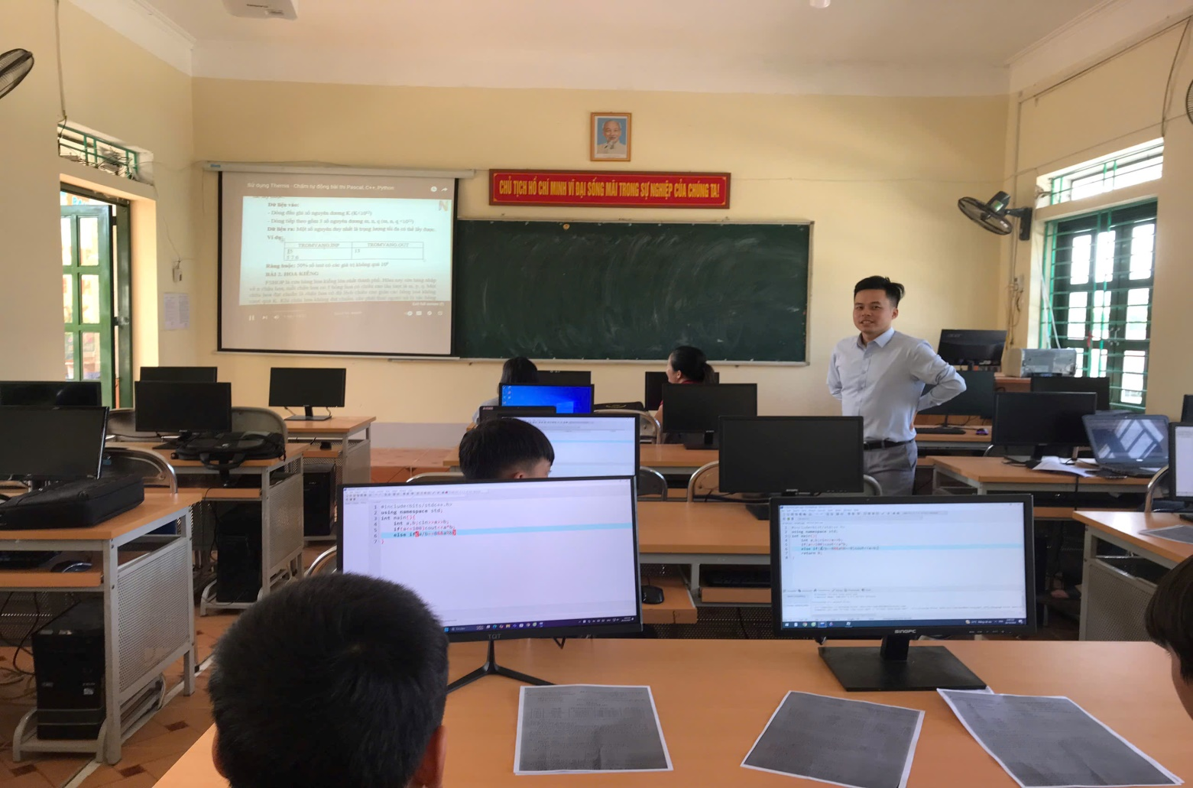
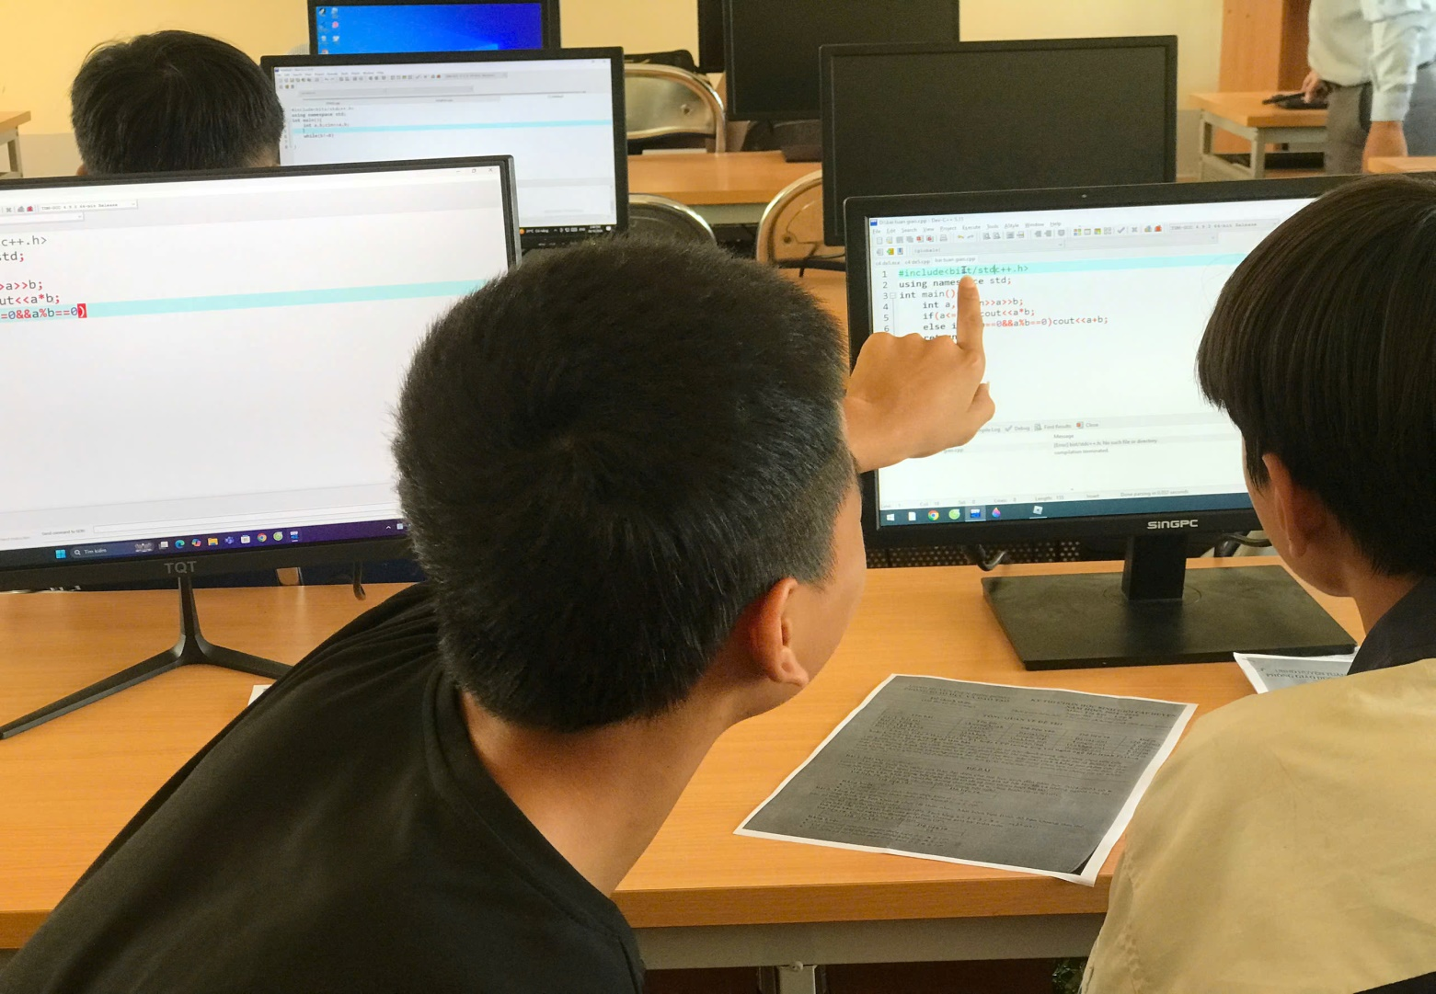
Các thầy cô môn Nghệ thuật thực hiện:
Chuẩn bị bài dạy nghiên cứu; Tiến hành dạy minh họa và dự giờ thực nghiệm chương trình SGK lớp 8: Tiết 25-Lí thuyết âm nhạc: Gam thứ, giọng thứ, giọng La thứ-Đọc nhạc: Bài đọc nhạc số 4.
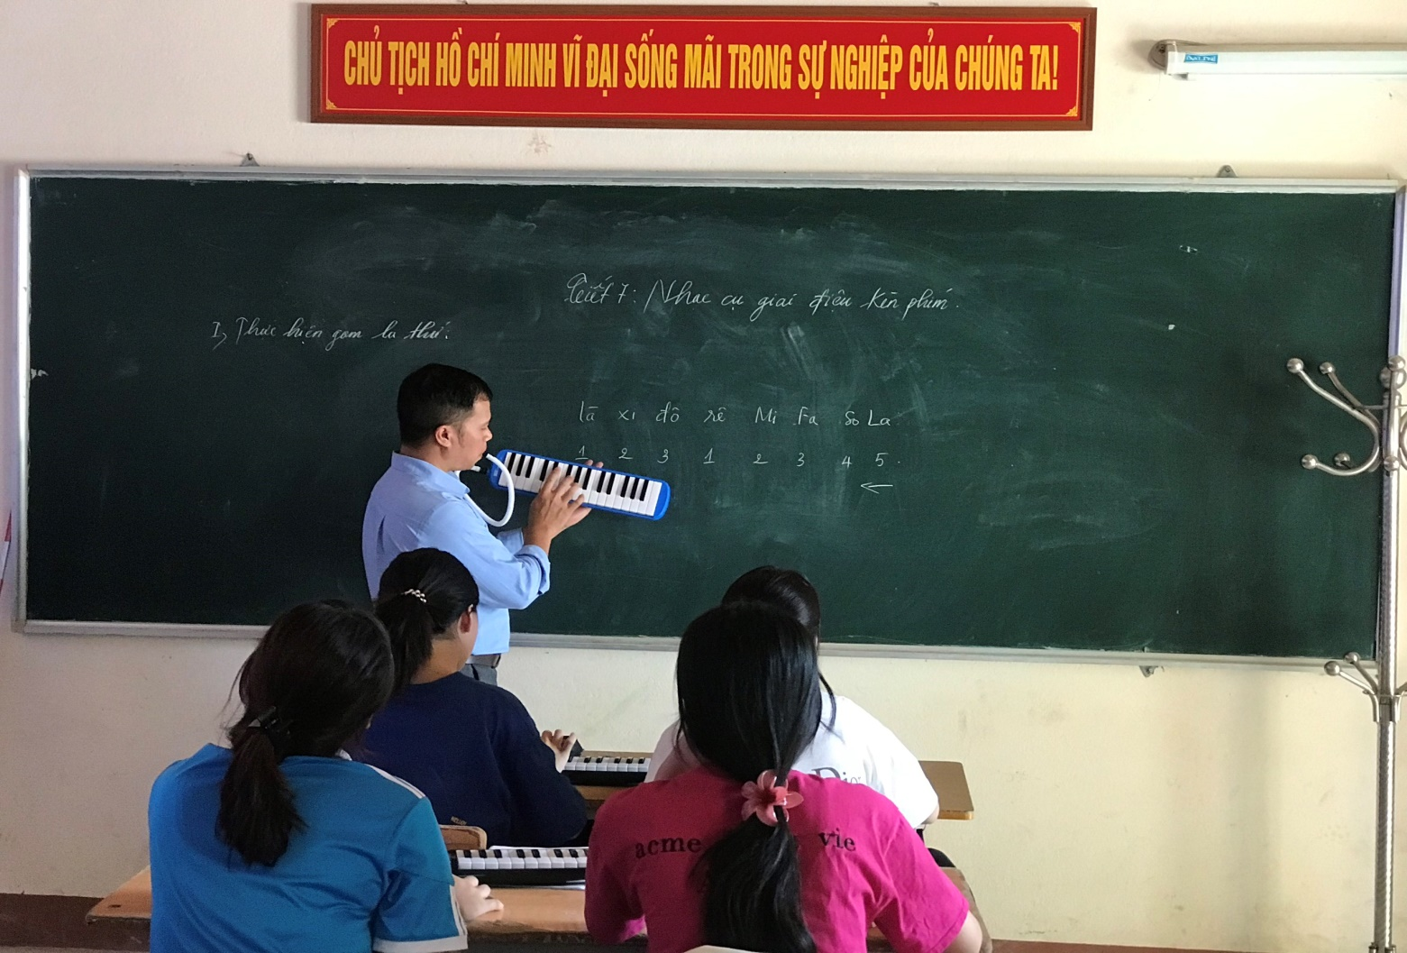
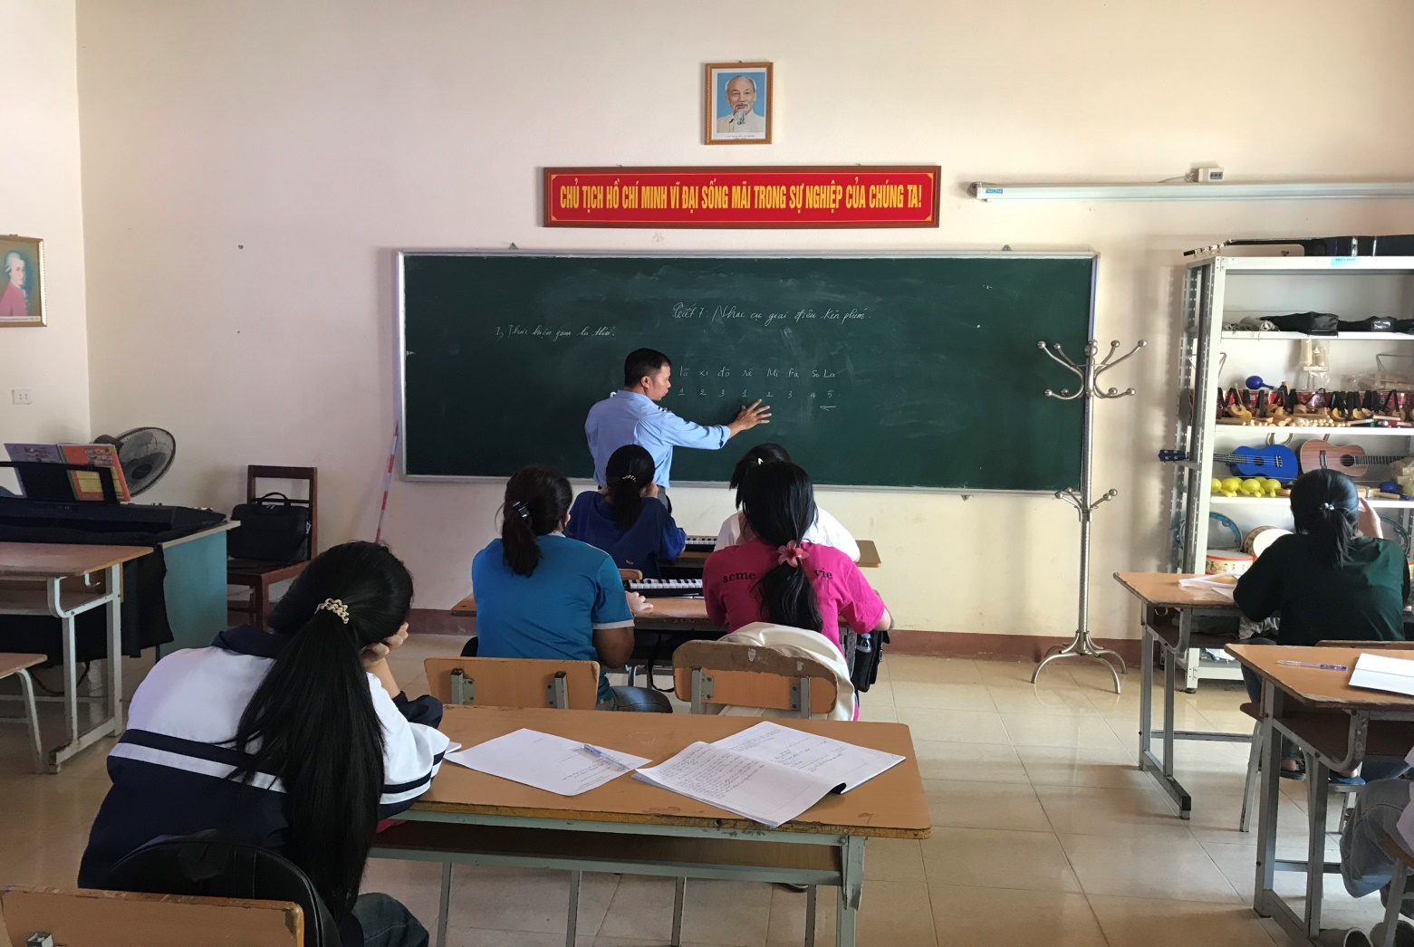
Các thầy cô môn Tiếng Anh thực hiện:
- ND1: Dạy 1 tiết thực nghiệm - Môn Tiếng Anh 7: Unit 6 – Lesson 1.1 – Getting started.
- ND2: Thảo luận tháo gỡ những khó khăn vướng mắc khi thực hiện chương trình SGK lớp 9 mới; việc kiểm tra đánh giá HS lớp9 theo thông tư 22/2021/TT-BGDĐT
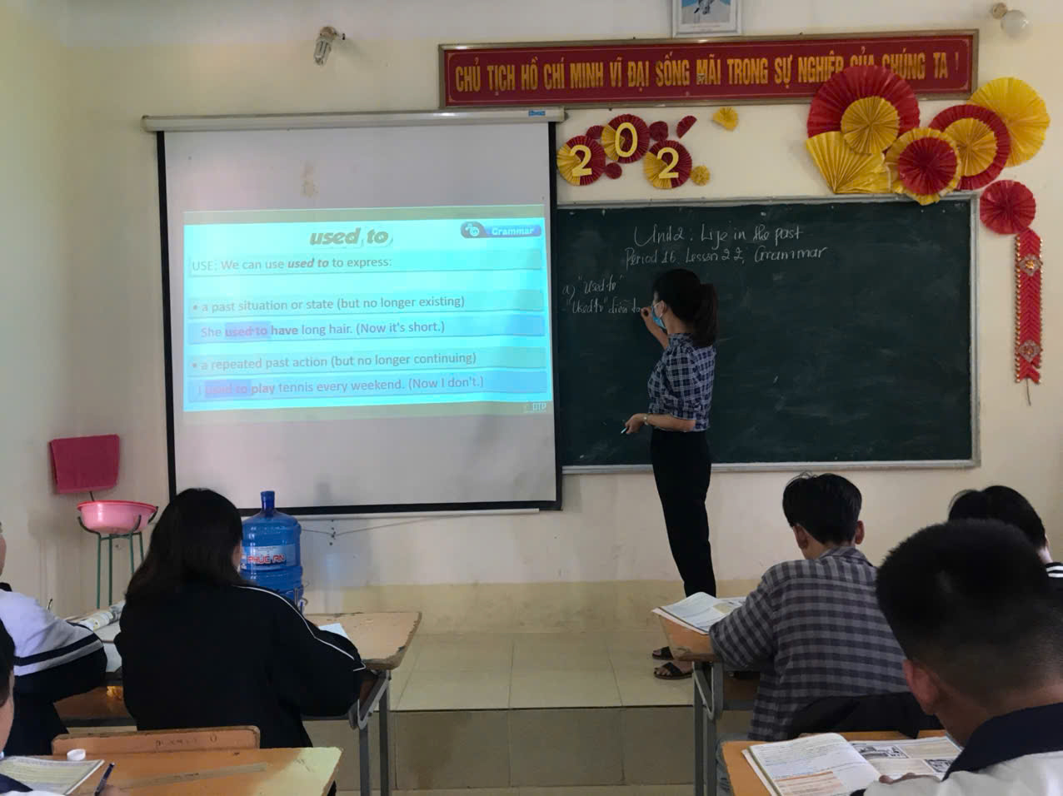
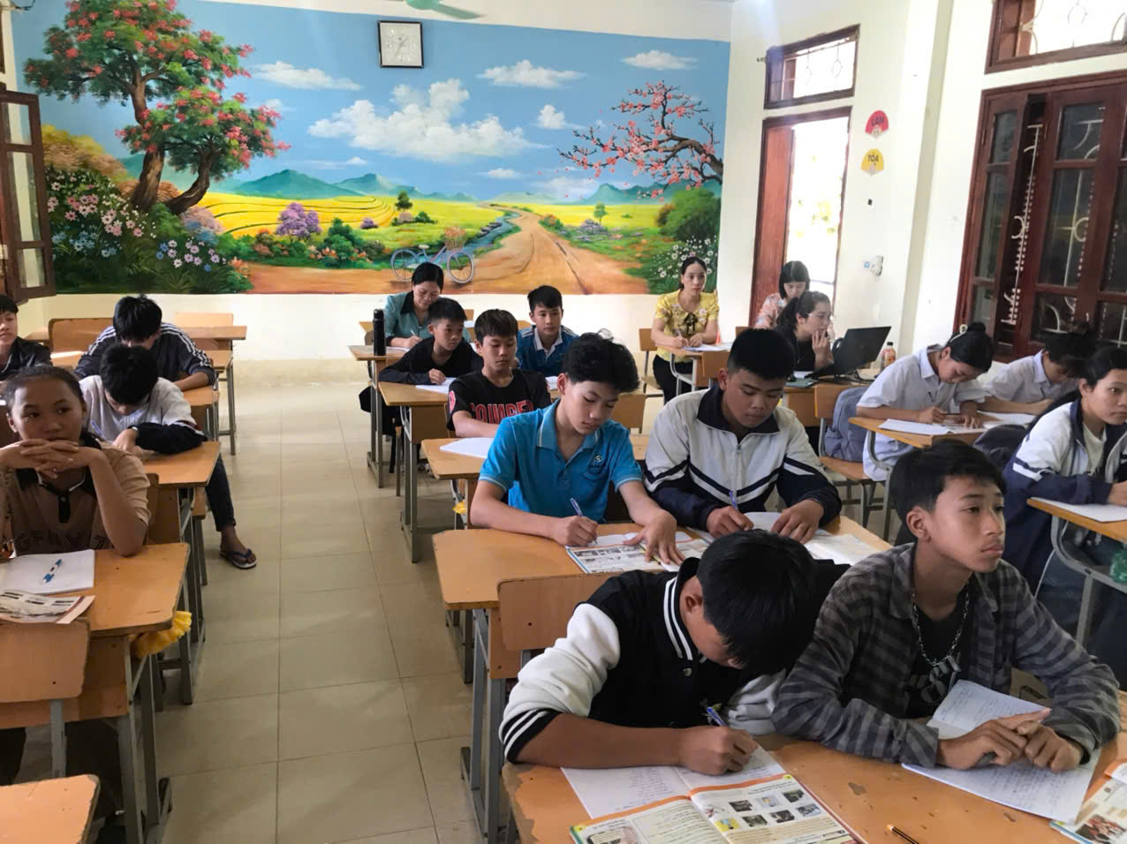
Các thầy cô môn GDTC thực hiện: Phổ biến luật và kỹ thuật chơi môn pickleball trong trường THCS.
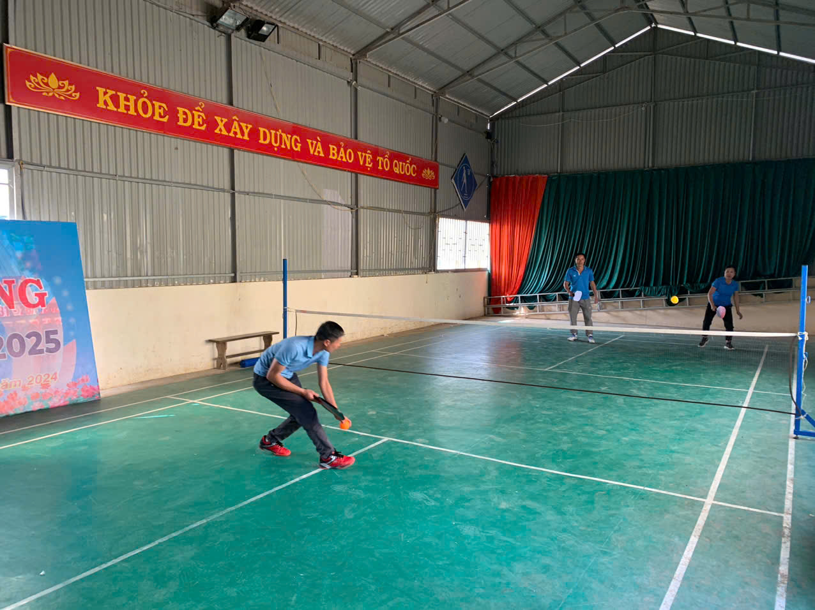
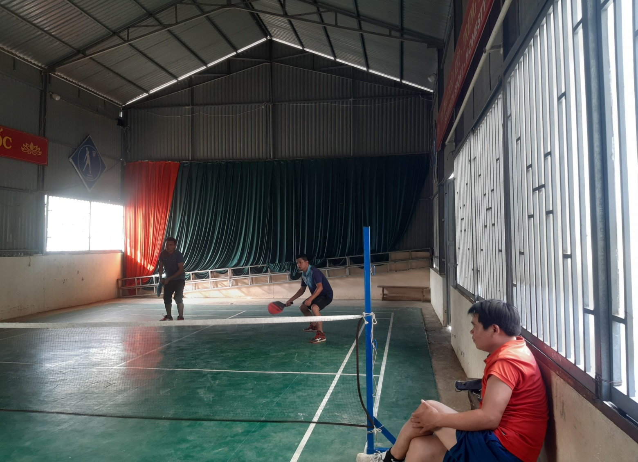
Qua buổi sinh hoạt chuyên môn cụm các giáo viên các tổ bộ môn của các trường trong cụm 05, được giao lưu, chia sẻ kinh nghiệm, học hỏi nhau. Việc đổi mới trong sinh hoạt chuyên môn theo nghiên cứu bài học, không chỉ bảo đảm cho tất cả học sinh có cơ hội tham gia thực sự vào quá trình học tập, giáo viên có thể quan tâm đến khả năng học tập của từng học sinh, đặc biệt những học sinh có khó khăn về học tập mà còn tạo cơ hội cho tất cả giáo viên nâng cao năng lực chuyên môn, kỹ năng sư phạm và phát huy khả năng sáng tạo trong việc áp dụng các phương pháp, kỹ thuật dạy học, tự tin hơn, không bị áp lực thông qua việc dự giờ, trao đổi, thảo luận, chia sẻ sau khi dự giờ, từ đó nâng cao chất lượng dạy và học của nhà trường./.

